Příloha č. 5 výzvy k podání nabídek – Vzor odborného posudku

ODBORNÝ POSUDEK

POSOUZENÍ STÁVAJÍCÍHO STAVU

NÁZEV PŘÍSPĚVKOVÉ ORGANIZACE

ADRESA MÍSTA REALIZACE

Investor: Jihomoravský kraj
Žerotínovo náměstí 449/3, Veveří, 602 00 Brno IČ:70888337, DIČ: CZ70888337
Projektant : NÁZEV SPOLEČNOSTI
ADRESA
IČO: XXX, DIČ:XXX
Vypracoval : XXXXX
IČ: XXX, DIČ: CZXX
Ing. XY
Místo realizace: Cejl 530/73, 602 00 Brno
Parcela číslo: 5/1
Katastrální území: Zábrdovice [610704]
Stupeň: Odborný posudek
Datum : XX/ 20XX

Obsah:
Identifikace stavby 3
- ÚVOD 4
- POPIS OBJEKTU – PVC KRYTINA 5
- POPIS OBJEKTU – PLECHOVÁ KRYTINA 9
- ZHODNOCENÍ POSUDKU – PVC KRYTINA 11
- ZHODNOCENÍ POSUDKU – PLECHOVÁ KRYTINA 11

Identifikace stavby
Vlastnické právo: Jihomoravský kraj, Žerotínovo náměstí 449/3, Veveří, 602 00 Brno
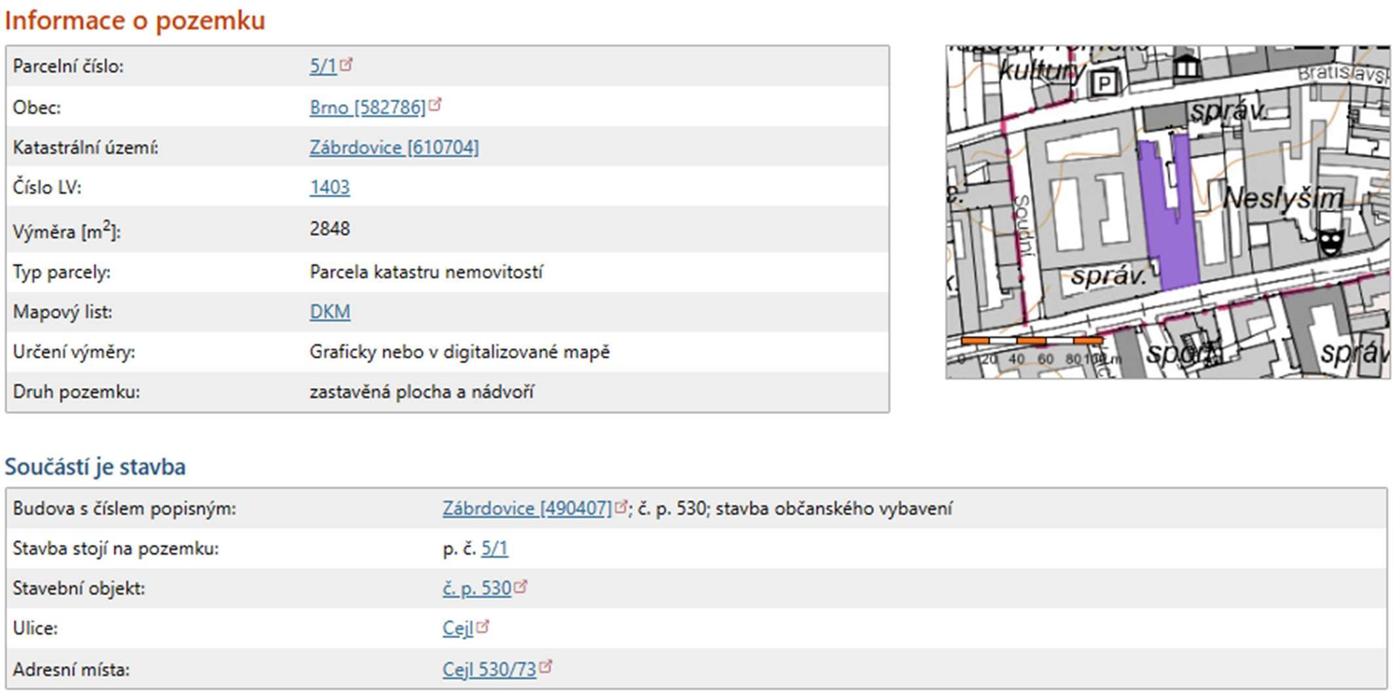

Úvod
  - Předmět
Předmětem je průzkum střešního pláště objektu z důvodu plánované instalace FVE na vybrané části střechy.
Jihomoravský kraj, Žerotínovo náměstí 449/3, Veveří, 602 00 Brno IČO: 70888337

Podklady
Místní šetření ze dne XX.XX.20XX
Fotodokumentace pořízená při místním šetření
Podklady dodané objednatelem pro potřeby místního šetření
ČSN 73 1901 Navrhování střech
Objekty se nachází na parcelách č. 5/1 k.ú. Zábrdovice [610704].

Místní šetření
Během průzkumu byla provedena vizuální prohlídka objektů a byla pořízena fotodokumentace. Vybrané fotografie jsou součástí této zprávy. Místní šetření proběhlo dne XX.XX.20XX
Průzkumu se zúčastnili:
Ing. XY, NÁZEV SPOLEČNOSTI, S. R. O.

Popis objektu – PVC KRYTINA
  - Stručný popis objektu
  - Nosná konstrukce stropu
  - Skladba střechy
  - Střešní krytina
  - Separační vrstva
  - Tepelná izolace
  - Parotěsnící vrstva
  - Ochrana proti sněhu
  - Ochrana proti pádu – možnost údržby
  - Bleskosvod
  - Klempířské prvky a odvodnění střechy
  - Prostupy střešním pláštěm

  - Fotodokumentace
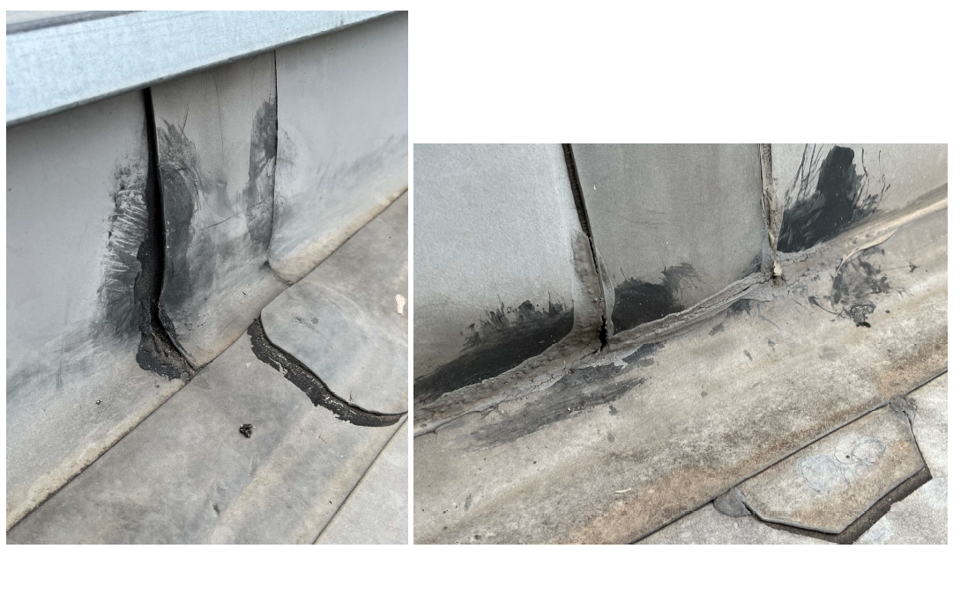
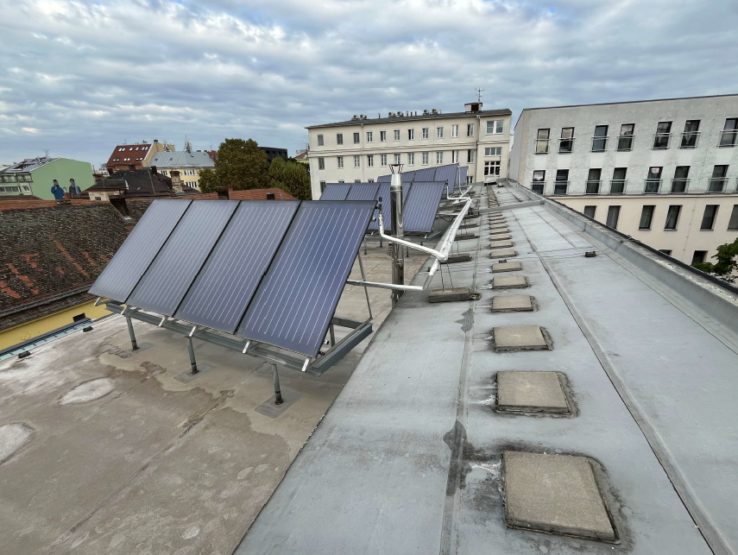

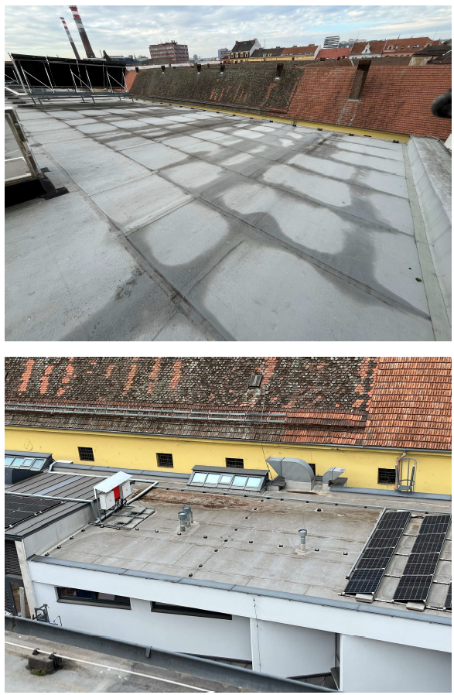

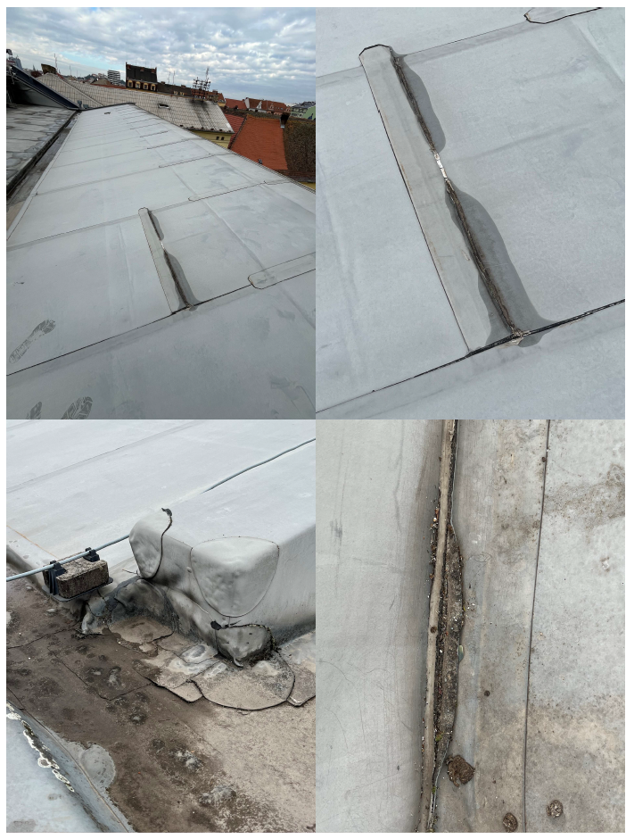

Popis objektu – PLECHOVÁ KRYTINA
  - Stručný popis objektu
  - Nosná konstrukce
  - Skladba střechy
  - Střešní krytina
  - Separační vrstva
  - Tepelná izolace
  - Parotěsnící vrstva
  - Ochrana proti sněhu
  - Ochrana proti pádu – možnost údržby
  - Bleskosvod
  - Klempířské prvky a odvodnění střechy
  - Prostupy střešním pláštěm

3.13 Fotodokumentace
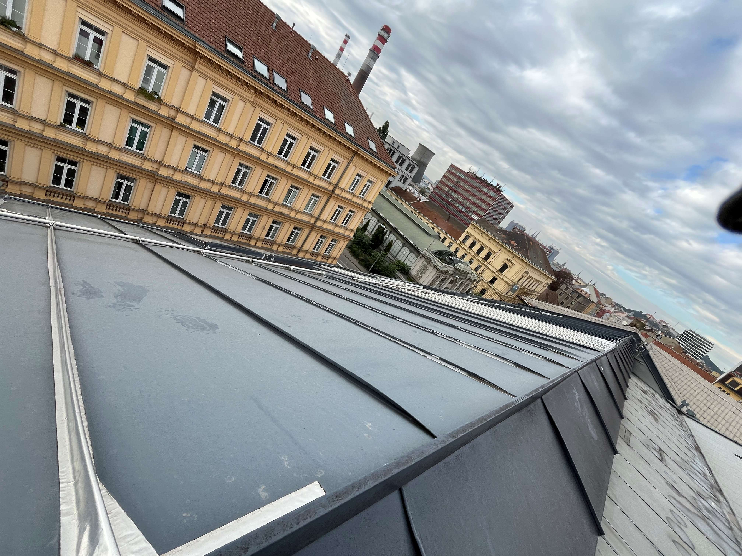
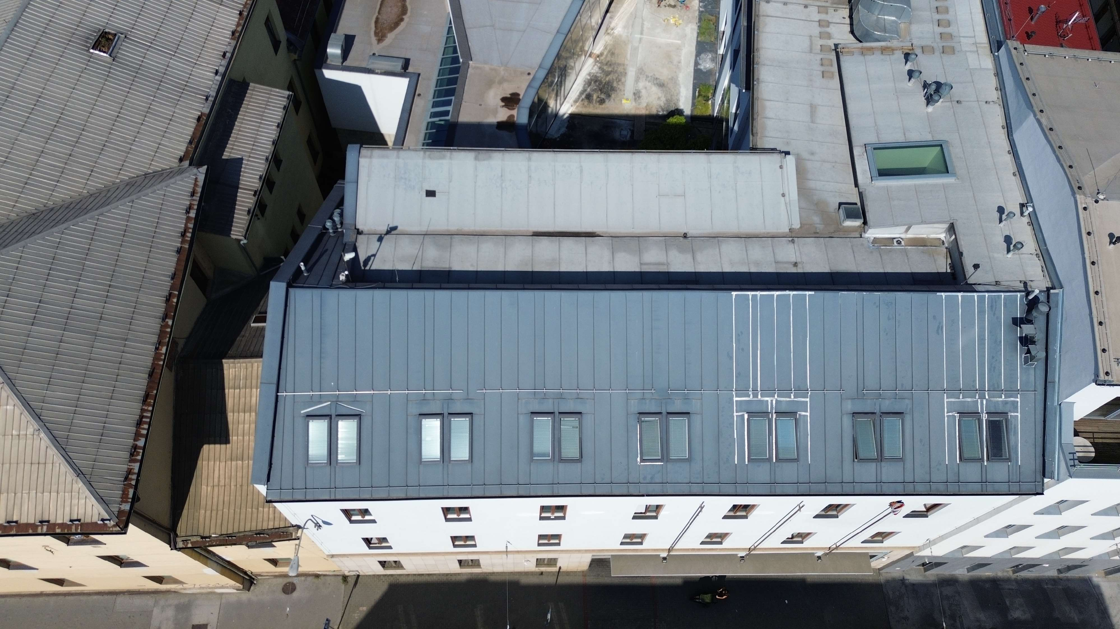

Zhodnocení posudku – PVC KRYTINA
  - Tepelně technické posouzení
  - Posouzení střechy
  - Závěr

Zhodnocení posudku – PLECHOVÁ KRYTINA
  - Tepelně technické posouzení
  - Posouzení střechy
  - Závěr

